Старшая группа
Вторник 25.01.22г
Тема: Сравнение предметов по величине (длине, ширине, высоте). Старичок Лесовичок из природного материала.
Задание 1.
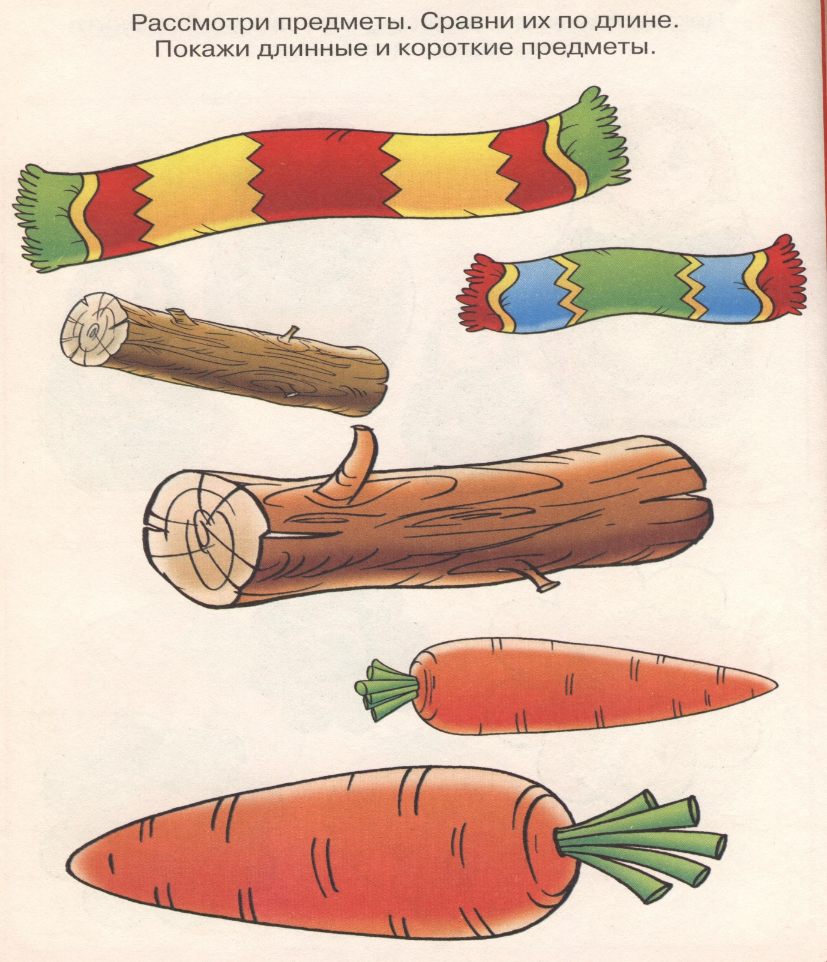

Задание 2.
Ручной труд. Старичок Лесовичок из природного материала.
– Давайте порадуем нашего гостя Старичка Лесовичка и покажем, как мы умеем превращать природный материал в забавные игрушки. Рассмотрите Старичка Лесовичка. Какой природный материал для его изготовления нам понадобится? (Шишки, желуди, веточки, семена, мох.) (Можно и пластилин: для головы, рук и ног)
– Назовите основные детали Лесовичка. (Голова, туловище, ноги и руки.)
– Что необходимо взять для туловища Старичка Лесовичка? (Большую шишку.)
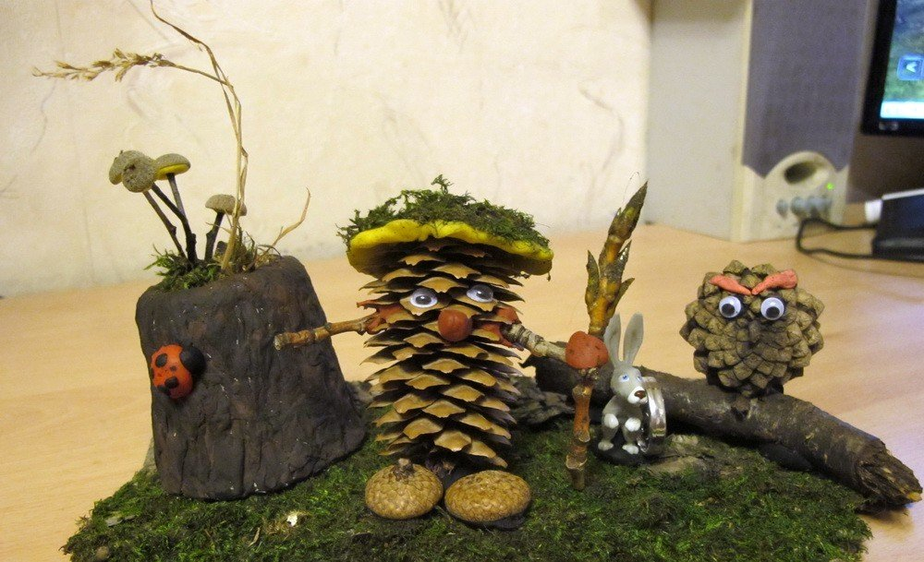

Четверг 27.01.22г
Тема: Чтение произведения Г.Снегирева «Пингвиний пляж».
Аппликация «Красивые рыбки в аквариуме».
1. Введение игрового момента.
– Отгадайте загадку, и вы узнаете, кто сегодня у нас в гостях.
В Антарктиде среди льдов
Ходит в фраке день-деньской.
Крылья есть, но не летает,
Лихо в прорубь он ныряет,
Очень важный господин,
Семенит сюда… (пингвин).
– Как вы догадались, что это пингвин?
– Повторите за мной чистоговорку шёпотом, затем громко с вопросительной интонацией и восклицательной, в быстром и медленном темпе.
Цо-цу-ца – птица, цепь, яйцо, овца.
Ло-лы-ла – стужа, льдины, лед, скала.
По-пы-па – оперенье, пух, стопа.
Том, посуда, тост, походка.
Мак, бак, знак, костюмы, кнопка.
Слушать, не летать, кататься,
Танцевать, плыть, задираться.
Задание 2.
Чтение произведения Г. Снегирева «Пингвиний пляж».
– Что вы знаете про пингвинов?
– Что бы вы еще хотели узнать?
– Где мы можем найти ответы на наши вопросы? (Указываем источники информации.)
– Родственные связи пингвинов с другими птицами неясны. На земле пингвины появились 60 миллионов лет назад. Пингвины и Антарктида неразделимы. Живут они от 7 до 20 лет. Пингвинами британские моряки назвали бескрылых гагарок. Крылья у них есть, но годные не для полетов, а для плавания. Рыбы, кальмары, крабы и рачки – это добыча пингвинов.
– А сейчас представьте, что мы с вами попали на остров, который расположен рядом с Антарктидой вместе с экспедицией, изучающей жизнь пингвинов. Что такое экспедиция? (Экспедиция – поездка группы лиц с каким-нибудь специальным заданием.)
– Понять, почему пингвины – удивительные птицы, помогут рассказы Г. Снегирева «Про пингвинов». А когда вы будете слушать рассказ, вы должны выполнить и задание: слушать очень внимательно, а потом ответить на вопросы: «Где мы побывали?», «С кем встретились?», «Какой момент больше всего понравился?»
Г. Снегирев « Пингвиний пляж».
Около Антарктиды со стороны Африки есть маленький островок. Он скалистый, покрыт льдами. И вокруг в холодном океане плавают льдины. Всюду крутые скалы, только в одном месте берег низкий — это пингвиний пляж. С корабля мы выгрузили свои вещи на этот пляж. Пингвины вылезли из воды, столпились у ящиков. Бегают по мешкам, клюют их и громко кричат, переговариваются: никогда они не видели таких удивительных вещей! Один пингвин клюнул мешок, голову склонил набок, постоял, подумал и громко что-то сказал другому пингвину. Другой пингвин тоже клюнул мешок; вместе постояли, подумали, поглядели друг на друга и громко закричали: «Карр!.. Каррр!..»
Тут ещё пингвины с гор прибежали на нас смотреть. Много их собралось; задние на передних напирают и кричат, как на базаре. Ещё бы: ведь они первый раз увидели людей, и каждому хочется вперёд пролезть, посмотреть на нас, клюнуть мешок.
Вдруг слышу, сзади кто-то танцует.
У нас был большой лист фанеры. Он лежал на камнях, и пингвины на нём устроили танцы. Пробежит пингвин по фанере, назад вернётся, ещё раз пробежит, да ещё лапкой притопнет!
Очередь выстроилась — всем хочется потанцевать.
Один пингвин поскользнулся на гладкой фанере и на брюхе проехал, другие тоже стали падать и кататься.
Весь день они танцевали на фанере. Я её не убирал. «Пускай,— думаю,— повеселятся; они, наверное, радуются, что мы приехали».
Вечером пингвины построились в одну шеренгу и ушли. Один пингвин на меня загляделся и отстал. Потом он догнал остальных пингвинов, но никак не мог идти в ногу, потому что всё на меня оглядывался.
– О ком читали?
– Какие они? (Пингвины любопытные, неуклюжие.)
– Что делали пингвины? (Столпились, танцевали, слушали.)
– Как пингвины слушают? (Пингвины молча стоят, головы набок и слушают.)
– Где живут пингвины? (В Антарктиде.)
– Какие вещи увидели пингвины этого рассказа?
– Почему обычные для нас вещи были удивительными для пингвинов?
– Как вели себя пингвины? Почему?
– Какое настроение создал этот рассказ?
– Какие пингвины в этом рассказе? Подберите слова для ответа.
– Что значит слово «любопытные»?
Пингвины – морские птицы. Они хорошо ныряют и плавают, добывая себе пищу – рыбу, крабов, раков. Пингвины не умеют летать, потому что вместо крыльев у них лапы – ласты, которые помогают им плавать. Рост пингвинов около метра. Когда пингвины выходят на берег на прогулку, кажется, что это неторопливо гуляют мужчины парами и поодиночке в нарядных черных фраках. У пингвинов нет пуховых перьев, но у них толстый слой жира под кожей, который спасает от сильных морозов и ветров.
В самый разгар морозов пингвиниха откладывает одно яйцо. Появление яйца будущие родители встречают радостными криками, кланяются и благодарят друг друга. Затем отец-пингвин берет яйцо и прячет его в жировую складку на брюшке. Теперь он будет держать его в лапах-ластах 2 месяца, стоя на трескучем морозе и сильном ветре, почти не двигаясь. Все это время пингвин ничего не ест и живет только за счет жира, который он накопил летом. А мама-пингвиниха в это время плавает и ныряет в море, нагуливает жир.
Но вот появляется птенец, и теперь его воспитанием занимается мама. Это длится недолго. Как только пингвиненок встанет на ножки, его отправят в пингвиний детский сад, где он будет находиться среди других пингвинят под присмотром взрослых пингвинов. А родители тем временем будут ходить в море за пищей для малышей.
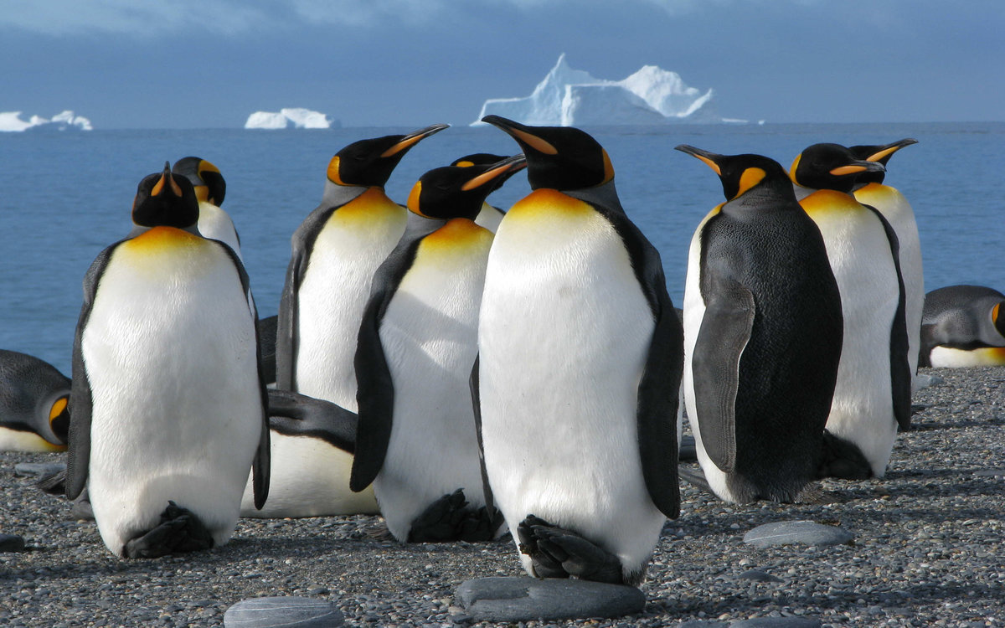
Задание 3. Аппликация «Красивые рыбки в аквариуме».
– Отгадайте загадку:
У родителей и деток
Вся одежда из монеток.
(Рыбки.)
– А где живут рыбки? (В море, реке, аквариуме.)
– Давайте выполним аппликацию «Красивые рыбки в аквариуме». Рассмотрите рыбок в нашем аквариуме. Опишите, какой формы у них тело.
– Какого цвета аквариумные рыбки?
– Сейчас мы вырежем стайку красивых рыбок разных оттенков одного цвета (кто какого хочет) и красиво их наклеим, расположив в определенной системе по цвету.
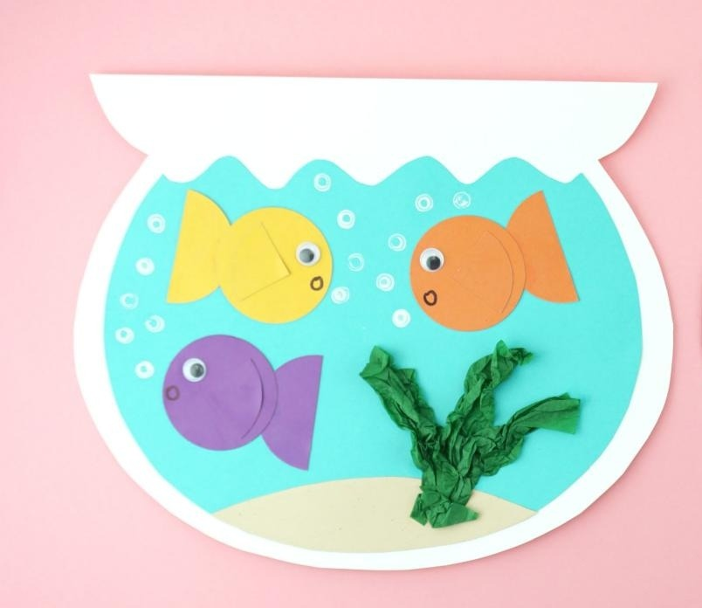
(примерная работа)

